**GIAI ĐOẠN 1**

**Nhóm 7**

**Đề tài: Quản lí khách sạn**

|  |  |
| --- | --- |
| **Thành viên** | **Mã sinh viên** |
| Đinh Thành Nam | 24A4042599 |
| Nguyễn Duy Hưng | 24A4042596 |
| Trần A Khang | 24A4040141 |
| Nguyễn Thế Nghĩa | 24A4042602 |

1. Mô tả bài toán:

Một khách sạn cần tự động hóa trong việc quản lý. Sau khi tìm hiểu, khảo sát hiện trạng em nắm được những thông tin sau:

* Quản lý khách hàng:

Mỗi khách hàng của khách sạn được sắp xếp theo mã số và được khách sạn quản lý những thông tin sau: Họ tên, địa chỉ, số điện thoại, email (nếu có). Kèm với đó là hệ thống để nhận lại những phản hồi của khách hàng bao gồm các thông tin: điểm số, bình luận, ngày đăng.

* Quản lý phản hồi của khách hàng:

Sau mỗi lần ghé thăm, nghỉ ngơi tại khách sạn, khách hàng có thể để lại phản hồi về khách sạn trong đấy bao gồm các phần: mã khách hàng để lại phản hồi, điểm số và bình luận của khách.

* Quản lý phòng:

Các phòng của khách sạn được quản lý dựa vào mã phòng, tên phòng, tình trạng phòng, loại phòng được chia ra thành 3 loại A, B, C tương ứng với các giá phòng như sau 200.000đ, 250.000đ, 300.000đ.

* Quản lý đăng kí thuê phòng:

Tất cả các thông tin đăng ký thuê phòng đều được quản lý dựa trên mã số đặt phòng, mã khách đặt phòng, mã phòng được đặt, ngày đặt, ngày check-in, ngày check-out.

* Quản lý hóa đơn:

Sau khi khách trả phòng, khách sạn sẽ nhận được hóa đơn lưu giữ một số thông tin sau: mã hóa đơn, mã số đặt phòng, tổng số tiền thuê phòng và ngày thanh toán hóa đơn của khách hàng.

* Quản lý các dịch vụ khác:

Ngoài việc thuê phòng, khách sạn còn có các dịch vụ bên ngoài khác (nếu khách yêu cầu) được quản lý theo mã số, tên dịch vụ, giá dịch vụ, các loại dịch vụ chính bao gồm A, B, C.

* Quản lý nhân viên phục vụ tại khách sạn:

Tất cả những nhân viên làm việc tại khách sạn đều được quản lý các thông tin sau: tên nhân viên, chức vụ, lương. Ngoài ra, khách sạn có thể nhận xét nhân viên thông qua một hệ thống gồm có điểm số và bình luận về hiệu quả làm việc của nhân viên đó.

Quy trình quản lý:

Khi khách hàng có nhu cầu ở khách sạn thì khách hàng có thể liên hệ với khách sạn để tiến hành làm thủ tục đăng ký phòng hoặc khách hàng có thể làm thủ tục thuê và nhận phòng để ở (trường hợp phòng còn trống). Có hai hình thức liên hệ: đến trực tiếp hoặc qua điện thoại.

Khi khách hàng làm thủ tục đăng ký thì khách hàng phải khai báo đầy đủ thông tin về mình khi Bộ phận lễ tân yêu cầu. Hầu hết khách hàng đều phải đặt cọc một số tiền nhất định dựa vào loại phòng mà mình đã đăng ký.

Trong thời gian trước ngày nhận phòng tối thiểu là 1 tuần các khách hàng đăng ký theo đoàn phải gửi cho khách sạn bảng bố trí phòng ở của các thành viên để khách sạn phân bố phòng cho hợp lý. Khi khách hàng đến nhận phòng thì ngoài số tiền đặt cọc, khách hàng phải gửi cho Bộ phận lễ tân CMND. Bộ phận lễ tân sẽ căn cứ vào đó để kiểm tra lại thông tin khi khách đăng ký phòng. Sau khi kiểm tra xong Bộ phận lễ tân sẽ chỉ trả lại các văn bằng này khi khách hàng làm xong thủ tục trả phòng. Sau đó Bộ phận lễ tân sẽ kiểm tra lại tình trạng phòng để tiến hành giao phòng cho khách.

Nếu khách không đồng ý thì làm thủ tục đổi phòng cho khách (nếu còn phòng trống). Trong thời gian ở khách sạn, khách có thể sử dụng các loại dịch vụ, yêu cầu phục vụ. Mọi yêu cầu sẽ do Bộ phận lễ tân đảm nhiệm và đáp ứng trong phạm vi hoạt động của khách sạn. Khách hàng sử dụng dịch vụ chưa thanh toán thì Bộ phận dịch vụ sẽ ghi hoá đơn nợ và chuyển đến Bô phận lễ tân tính vào hoá đơn tổng.

Sau khi đặt phòng khách có thể huỷ đăng ký và phải bồi thường cho khách sạn theo quy định đã thoả thuận. Vì thế tiền đặt cọc là phải có trước khi nhận phòng. Để tránh rủi ro thì số tiền đặt cọc phải lớn hơn hay bằng số tiền phải bồi thường. Tuy nhiên trước 7 ngày nhận phòng khách huỷ đăng ký không phải bồi thường.

Khi hết thời hạn thuê phòng như đã đăng ký thì khách phải trả phòng cho khách sạn. Khi khách làm thủ tục trả phòng, Bô phận lễ tân sẽ kiểm tra lại tình trạng phòng, tổng hợp lại các hoá đơn sử dụng dịch vụ chưa thanh toán trong thời gian khách ở khách sạn. sau khi tổng hợp in ra hoá đơn tổng để khách thanh toán và trả lại CMND cho khách. Hình thức thanh toán ở khách sạn chủ yếu bằng tiền mặt (tiền VNĐ).

2. Nghiệp vụ quản lý khách sạn:

* Nghiệp vụ lễ tân:

+ Ứng dụng phần mềm quản lý khách sạn

+ Nghiệp vụ đặt buồng

+ Nghiệp vụ lễ tân

+ Nghiệp vụ tổng đài, dịch vụ văn phòng và kiểm toán đêm

* Nghiệp vụ buồng phòng:

+ Cơ sở vật chất, trang thiết bị và công cụ dụng cụ của bộ phận buồng phòng

+ Quy trình làm việc của bộ phận buồng phòng

+ Cách sử dụng hóa chất vệ sinh

+ Ứng dụng sử dụng hóa chất vệ sinh công nghiệp

+ Quy trình dọn buồng

+ Trang trí phòng khách theo chủ đề

* Nghiệp vụ quản lý:

+ Kỹ năng quản lý và kiểm soát khủng hoảng – an toàn lao động và phòng chống cháy nổ

+ Tổng quan về công tác giám sát NHKS

+ Quản trị các hoạt động tài chính

+ Hiệu quả kinh doanh

+ Marketing trong ngành dịch vụ

+ Quản lý thương hiệu

+ Quản trị cơ sở vật chất và chất lượng dịch vụ

+ Quản trị nhân sự

3. thiết kế cơ sở dữ liệu mức logic

3.1. Các thực thể và mối quan hệ

a) Thực thể

**Khách sạn**

* Khoá: mã khách sạn
* Thuộc tính: tên khách sạn, số điện thoại, email, website, mô tả khách sạn, số tầng, số lượng phòng, địa chỉ, điểm đánh giá

**Khách hàng**

* Khoá: mã khách hàng
* Thuộc tính: họ, tên, số điện thoại, email, credit card, số căn cước công dân, địa chỉ

**Nhân viên**

* Khoá: mã nhân viên
* Thuộc tính: tên, họ, số điên thoại, email, địa chỉ

**Phòng ban**

* Khoá: mã phòng ban
* Thuộc tính: tên phòng ban, mô tả

**Dịch vụ**

* Khoá: Mã dịch vụ
* Thuộc tính: tên dịch vụ, mô tả, giá dịch vụ

**Phòng**

* Khoá: Mã phòng
* Thuộc tính: số phòng

**Loại phòng**

* Khoá: Mã loại phòng
* Thuộc tính: loại phòng, giá, mô tả

**Tỉ lệ triết khấu**

* Khoá: Mã triết khấu
* Thuộc tính: tỉ lệ triết khấu, tháng bắt đầu, tháng kết thúc

**Đặt phòng**

* Khoá: Mã đặt phòng
* Thuộc tính: ngày đặt, check_inDATE, check_outDATE, số ngày ở, phương thức thanh toán, tổng số phòng, tổng tiền

b) Các mối quan hệ:

* Khách sạn <có> dịch vụ (1 n)
* Khách sạn <có> nhân viên (1 n)
* Khách sạn <có> phòng (1 n)
* Phòng <có> loại phòng (1 1)
* Loại phòng <có> tỉ lệ triết khấu (1 n)
* Đặt phòng <có> phòng (1 n)
* Đặt phòng <có> dịch vụ (1 n)
* Khách hàng <có> đặt phòng (1 n)
* Nhân viên <lập> đặt phòng (1 n)

3.2. Mô hình thực thể liên kết

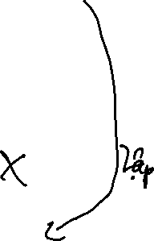

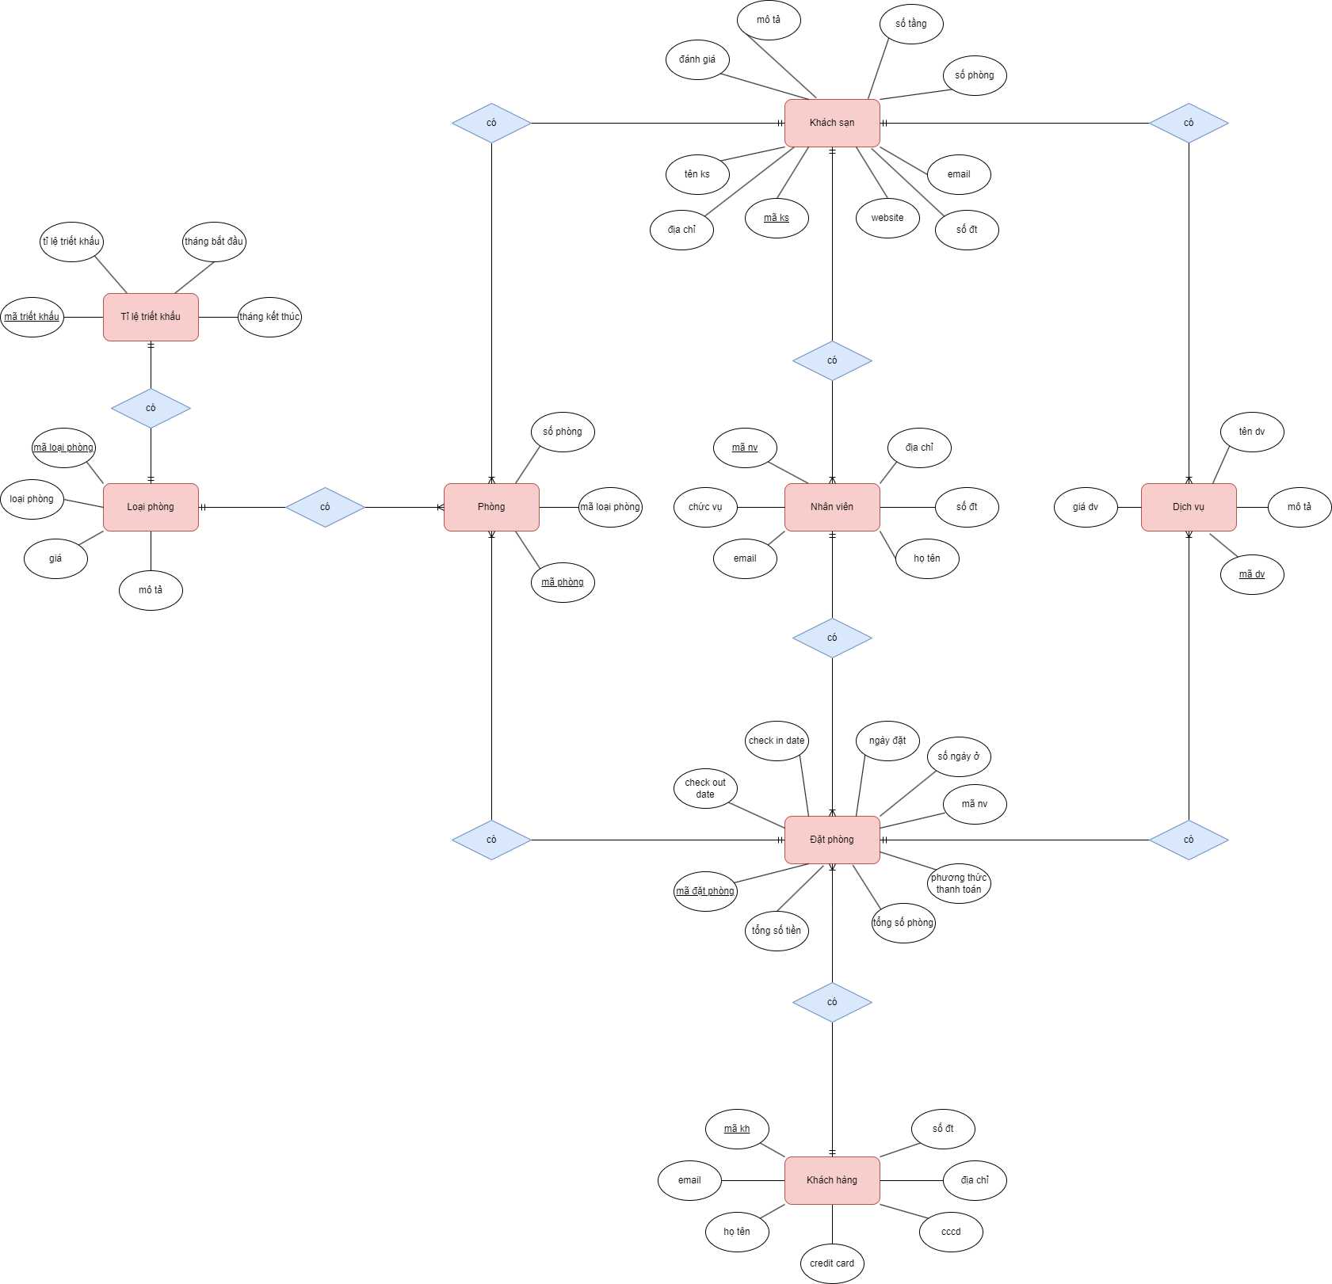

3.2. Mô hình dữ liệu quan hệ

* Khách sạn (mã khách sạn, tên khách sạn, địa chỉ, số điện thoại, email, website, số tầng, số phòng, đánh giá, mô tả, check_in_TIME, check_out_TIME)
* Nhân viên (mã nhân viên, mã khách sạn, tên, họ, chức vụ, địa chỉ, số điện thoại)
* Khách hàng (mã khách hàng, số điện thoại, địa chỉ, email, tên, họ, căn cước công dân, thẻ ghi nợ)
* Phòng (mã phòng, mã loại phòng, mã khách sạn, số phòng)
* Loại phòng (mã loại phòng, loại phòng, giá, mô tả)
* Chương trình giảm giá(mã ctgg, tỉ lệ, tháng bắt đầu, tháng kết thúc, mã loại phòng)
* Dịch vụ (mã dịch vụ, mã khách sạn, tên dịch vụ, mô tả, giá)
* Đặt phòng (mã đặt phòng, mã nhân viên, mã khách sạn, mã khách hàng, ngày đặt phòng, số ngày thuê, check_in_DATE, check_out_DATE, phương thức thanh toán, tổng số phòng, tổng số tiền)
* Chi tiết phòng (mã chi tiết phòng, mã phòng, mã đặt phòng)
* Chi tiết dịch vụ (mã chi tiết dịch vụ, mã dịch vụ, mã đặt phòng)